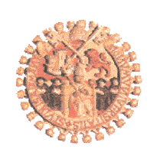

Taller de Caligrafía Japonesa: SHODOO
Profª. Hiromi Nakanishi

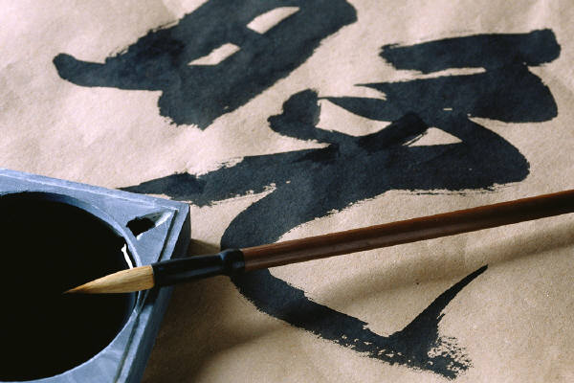

2 NIVELES

Sakura (inicial) Fuji (conocimientos previos)

PLAZO DE INSCRIPCIÓN: DEL 10 AL 28 DE MAYO

Descripción del taller:

Caligrafía en japonés se llama “shodoo” y significa “el camino de la escritura”.
“Shodoo” es el aprendizaje de expresiones a través de las letras y también una formación personal. En el proceso de aprendizaje se desarrolla la capacidad de concentración y paz mental, y las letras reflejan la personalidad y el estado de ánimo de cada uno.

Contenido

1ª sesión: teoría (nivel Sakura) / práctica (nivel Fuji)
2ª sesión: práctica de caligrafía.
3ª sesión: práctica de caligrafía.
4ª sesión: práctica de caligrafía.

Fechas del taller: los viernes 31 de mayo y 7, 14 y 21 de junio.

Horario:

Sakura (nivel inicial): de 18:00 a 19:15h
Fuji (conocimientos previos): de 19:30 a 20:45h

Lugar: Centro Cultural Hispano-Japonés

Importe: 30 euros (incluido material durante el curso).

Nº mínimo de alumnos por grupo: 5, máximo 10. Por riguroso orden de inscripción

Matrícula:

El importe de la matrícula deberá abonarse, UNA VEZ HECHA LA INSCRIPCIÓN, EN LA SECRETARÍA DEL CENTRO CULTURAL HISPANO-JAPONÉS, en la Cuenta número 0049.1843. 41. 2810226694 del Banco Santander, indicando el nombre del alumno y del curso (“Taller de caligrafía japonesa”)

La plaza sólo se garantiza si se ha efectuado el pago de la matrícula.
Una vez empezado el curso, no se devolverá importe alguno.



----------------------------------------------- ------------------------------------------------

INSCRIPCIÓN
DATOS DEL ALUMNO

Apellidos y nombre ..................................................................................................

D.N.I....................................................

Dirección ......................................................................................

C.P.......................Provincia……………………………………..

Teléfono /Fax......................................... Correo electrónico..............................

Nivel: Sakura (inicial)

Fuji

